Toplantılar
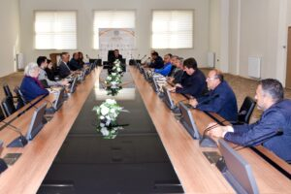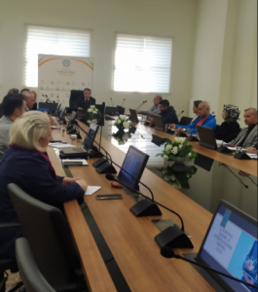

- Sayın Rektör Yardımcımız Prof. Dr. Orhan GÜNDÜZ başkanlığında 24.10.2023 tarihi Salı günü saat: 09:30 da “Üniversitemiz 2022 İç Kontrol İzleme ve Değerlendirme Raporu”na yönelik yapılan değerlendirme toplantı Üniversitemiz İç Kontrol İzleme ve Yönlendirme Kurulunun katılımıyla gerçekleştirildi.

***(2022 İç Kontrol İzleme ve Değerlendirme Raporu Sunumu)

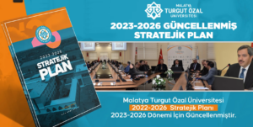
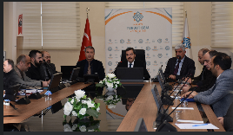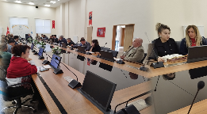

- Sayın Rektör Yardımcımız Prof. Dr. Orhan GÜNDÜZ başkanlığında 22.12.2022 tarihinde Perşembe günü saat: 10:00 da “Harcama Birimlerince Hazırlanacak Raporlama Süreçlerine Yönelik” toplantı tüm harcama birimlerinin katılımıyla gerçekleştirildi.

(Kurumsal Risk Yönetimi, İç Kontrol, Birim Faaliyet Raporu)
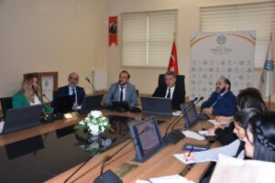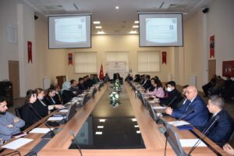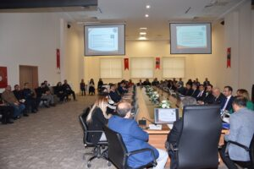
- Başkanlığımızda 06.09.2022 Salı günü 10:30 ile 11:30 saatleri arasında ” Birim Değerlendirme Toplantısı “ yapılmıştır.

- Başkanlığımızda 21/07/2022 Perşembe günü 08:30 ile 15.30 saatleri arasında ” Hizmet İçi Eğitim “ verilmiştir.
• Başkanlığımız 22/06/2022 Çarşamba saat 15:30’da “Kalite Güvence Sistemi Çalışmaları Kapsamında Üniversitemiz Kalite Koordinatörlüğünce Sistem İç Denetiminden
Geçmiştir.”
- Başkanlığımızda 21/03/2022 Pazartesi günü saat 11:00’de “İç Kontrol Eylem Planı kapsamında birim risk değerlendirmelerinin yapılabilmesi amacıyla Üniversitemiz Risk Strateji Belgesinde belirtilen yöntem ve esaslar doğrultusunda risklerin belirlenmesine yönelik bilgilendirme “ toplantısı yapılmıştır.
- Başkanlığımızda 01/12/2021 Çarşamba günü saat 10:30’da “İç Kontrol, Risk Yönetimi, Birimimizle İlgili Süreç Yönetimine İlişkin Değerlendirme” toplantısı yapılmıştır.
- Başkanlığımızda 22/10/2021 Pazartesi günü saat 11:00’da “İç Kontrol ve İdari Konular “ toplantısı yapılmıştır.
- Başkanlığımızda 07/07/2021 Çarşamba günü saat 14:00’te “Kalite Dış Değerlendirme Denetimine Hazırlık” toplantısı yapılmıştır.
- Başkanlığımızda 06/07/2021 Salı günü saat 14:00 ‘te “Durum Değerlendirme” toplantısı yapılmıştır.

